LENGUAJEY COMUNICACIÓN
Comprensión lectora Nº8
6° A- B
Prof: Sonia García P
EL GÉNERO NARRATIVO:
Como ya te has podido dar cuenta, el género narrativo pertenece a los textos literarios, por ende, son de carácter ficticio. A grandes rasgos, el propósito comunicativo del género narrativo es entretener al lector mediante la narración de una historia ficticia. No obstante, esta historia ficticia puede tomar elementos de la realidad (ciudades, personas, eventos, direcciones, etc.) para darle un valor agregado a la lectura y enriquecerla (característica que es probable encontrarla en las novelas).
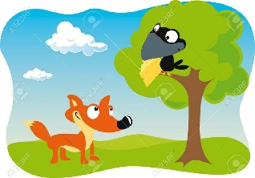
Características de los textos narrativos.
Fàbula
Definición:
Relato que proporciona una enseñanza o consejo moral.

Función: Transmitir valores.
Personajes: Animales u objetos
Leyenda
Definición:
Narración popular que cuenta u hecho fabuloso con elementos fantásticos o maravillosos del folclore, que en su origen se transmiten de forma ora

Función:
Explicar fenómenos extraordinarios de un pueblo.

Personajes: Espíritus, humanos

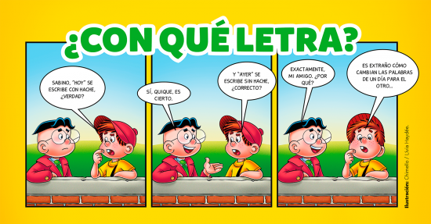
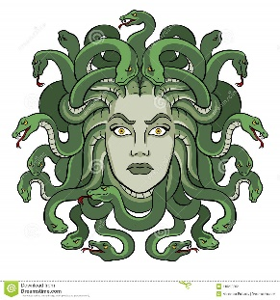
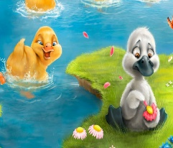
Comic
Definición:
Serie de viñetas que en su interior disponen dibujos que constituyen una historia, con o sin texto.

Función. Entretener

Personajes: Humanos, animales, superhéroes u otros.

Mito

Definición:
Historia de tradición oral que explica las acciones de seres que encarnan fuerzas de la naturaleza, aspectos de la condición humana.

Función: Explicar el origen del universo.

Personajes:
Dioses, semidioses y humanos.

Novela
Definición:
Narración en prosa, que cuenta una historia de ficción con un desarrollo más completo y extenso.
Función. Entretener

Personajes:
Humanos, animales, espíritus u otros.

Cuento
Definición:
Narración breve en la que se cuenta una historia de ficción con un reducido número de personajes, una
intriga poco desarrollada y un clímax y
desenlace rápidos.

Función. Entretener

Personajes:
Humanos, animales, espíritus u otros.

Bien, ahora ha llegado el momento de colocar en práctica tus conocimientos, ¿preparado?
l. Selección Múltiple:
Lee atentamente cada pregunta y marca con una “X” la alternativa correcta. Recuerda marcar solo una. Es importantísimo que resuelvas cada pregunta sin mirar lo que ya estudiaste anteriormente.
1. “Es el entrelazamiento de palabras, frases u oraciones con un propósito determinado” La definición
anterior corresponda a:
a) Poema.
b) Género narrativo.
c) Textos literarios y no literarios.
d) Texto.
2. Los textos literarios y no literarios se clasifican de acuerdo a:
a) La manera describir.
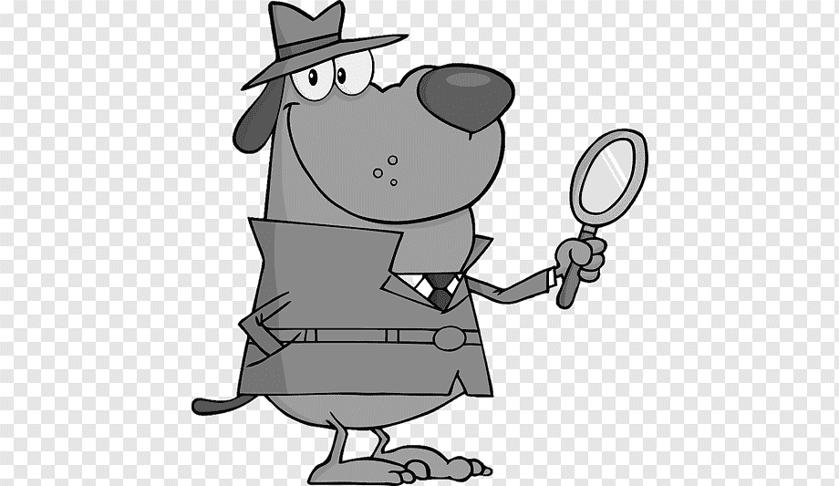
b) El lenguaje utilizado.
c) Su propósito comunicativo
d) Extensión.
3. Son parte de los textos literarios:
a) Cartas, odas y sonetos.
b) Noticias, biografía y recetas.
c) Mitos, cuentos y fábulas.
d) Caligramas, fábulas y reglamentos.
4. Son parte de los textos NO literarios:
a) Cartas, odas y sonetos.
b) Noticias, biografía y recetas.
c) Mitos, cuentos y fábulas.
d) Caligramas, fábulas y reglamentos.
5. El propósito comunicativo de los textos pertenecientes al género narrativo, principalmente es:
a) Persuadir.
b) Informar.
c) Entretener.
d) Expresar sentimientos
6. La es un relato que proporciona una enseñanza o consejo moral.
a) Novela.
b) Fábula.
c) Leyenda.
d) Mito.
7. La función de es explicar el origen del universo.
a) Leyenda.
b) Novela.
c) Mito.
d) Cómic
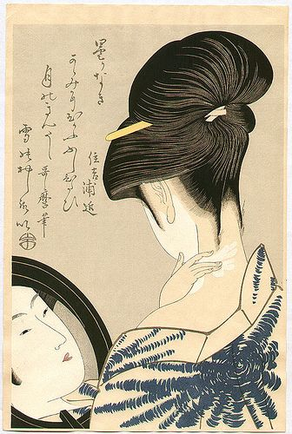
III. Lee atentamente el texto que se presenta.
El espejo chino
Un campesino chino se fue a la ciudad para vender la cosecha de arroz y su mujer le pidió que no olvidara traerle un peine.
Después de vender su arroz en la ciudad, el campesino se reunió con unos compañeros, bebieron y celebraron largamente. Después, un poco confuso, en el momento de regresar, se acordó de que su mujer le había pedido algo, pero no pudo recordar lo que era. Entonces compró en una tienda para mujeres lo primero que le llamó la atención: un espejo.
Al regresar al pueblo, entregó el regalo a su mujer y se marchó a trabajar a sus campos. La mujer se miró en el espejo y comenzó a llorar desconsoladamente. Su madre, al percatarse de esto, le preguntó la razón de aquellas lágrimas.
La mujer le dio el espejo y le dijo:
—Mi marido ha traído a otra mujer, joven y hermosa. La madre cogió el espejo, lo miró y le dijo a su hija:
—No tienes de qué preocuparte, es una vieja.
El espejo chino. Anónimo chino.
A partir de la lectura responde las siguientes preguntas en tu cuaderno. No olvides emplear letra clara y legible, respetando las reglas ortográficas.
- ¿Qué personajes aparecen en el cuento?
- ¿Por qué crees que el campesino olvidó lo que le había pedido su mujer?
- ¿Dónde vivía el campesino chino?
- ¿Por qué la madre de la mujer le dice a su hija “es una vieja”?
- Escribe un final diferente para esta historia

¡Felicidades! Haz terminado esta guía. ¡No la pierdas!
La revisaremos en conjunto la próxima clase.
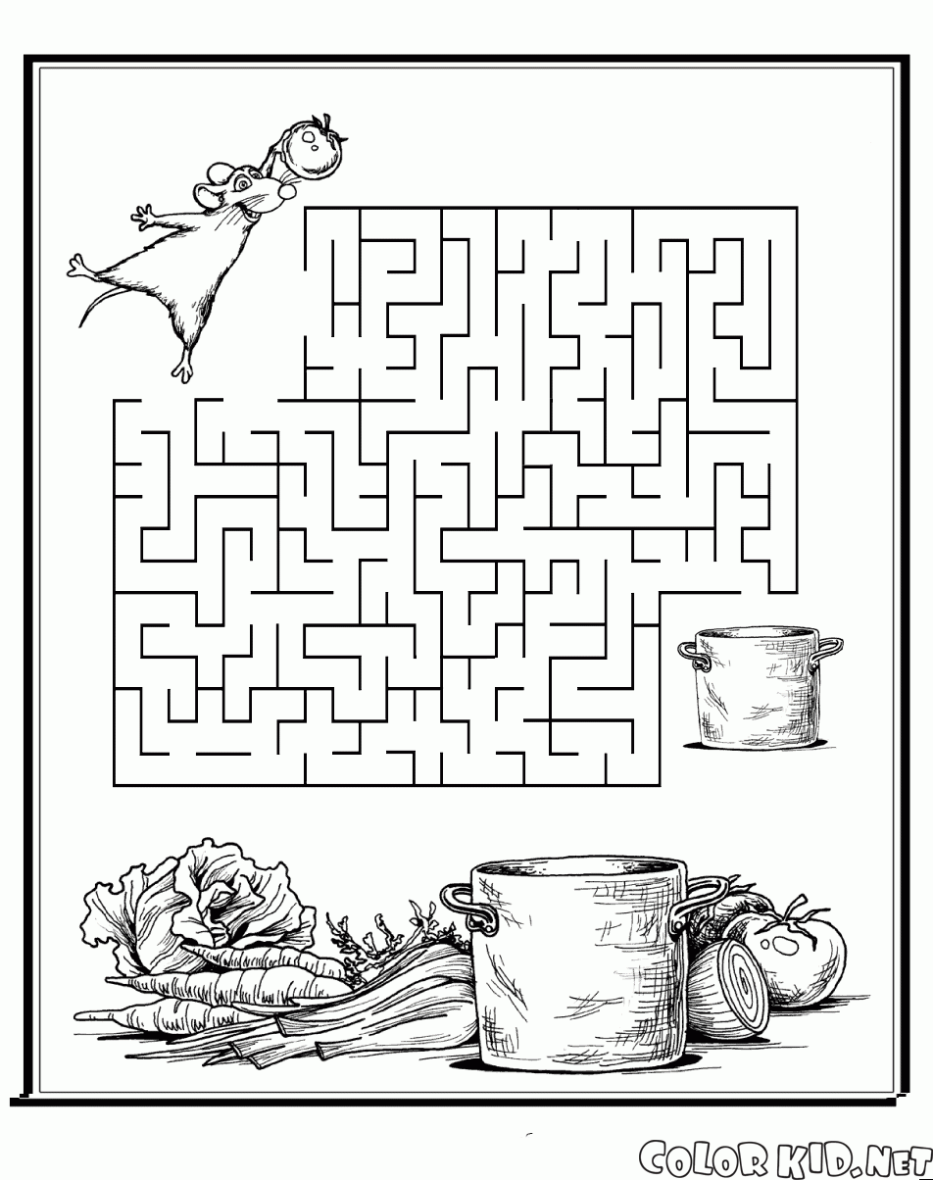
¡A jugar!

